ИС.ГРАТА
РУКОВОДСТВО ПОЛЬЗОВАТЕЛЯ
Пользователь с ролью «Эксперт»

На 23 листах
Оглавление
1. Описание функциональных возможностей системы 3
1.1. Авторизация пользователей 3
1.2. Описание работы с разделом «Главная» 4
1.3. Описание работы с разделом «Мои данные» 8
1.4. Описание работы с разделом «Заявки» 15
1.4.1. Общее описание раздела 15
1.4.2. Экспертное оценивание 19

- Описание функциональных возможностей системы
  - Авторизация пользователей
Авторизоваться в Системе можно одним из 2 доступных способов:
1. Используя внутренние механизмы авторизации, с помощью пары Логин-Пароль;
2. Авторизация через ЕСИА;
При этом по умолчанию в Системе используются авторизации через ЕСИА, а внутренняя авторизация является включаемой Администратором Системы, для случаев сбоя на стороне ЕСИА.
Откройте веб-браузер (Рекомендуемые браузеры: Yandex браузер, Google Chrome, Mozilla FireFox) и в адресной строке введите адрес, по которому осуществляется доступ к системе.
После этого произойдет переход на страницу авторизации в Системе, где в случае отключенной внутренней авторизации, будет доступна возможность входа в Систему через ЕСИА (Рис. 1.2).
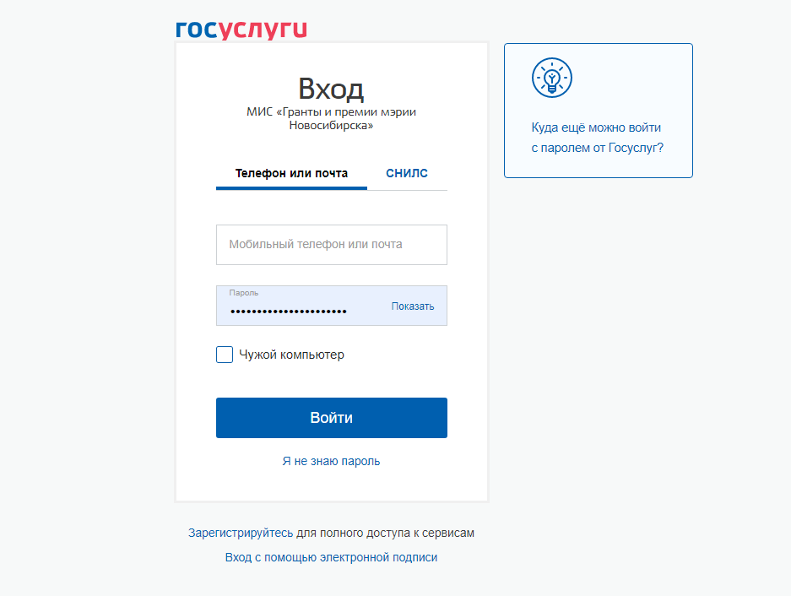
Рисунок 1.2 – Форма авторизации

  - Описание работы с разделом «Главная»
Раздел «Главная» является стартовой страницей системы и представляет из себя информационный стенд, содержащий доску объявлений с информацией о проведении конкурса грантов и премий, а также о списках лауреатов для пользователей и раздел документов общего пользования.
Пользователям системы, вне зависимости от их полномочий в Системе доступна возможность просмотра опубликованных объявлений, в том числе информации о конкурсе, а также скачивание добавленных документов (Рис. 2.1).
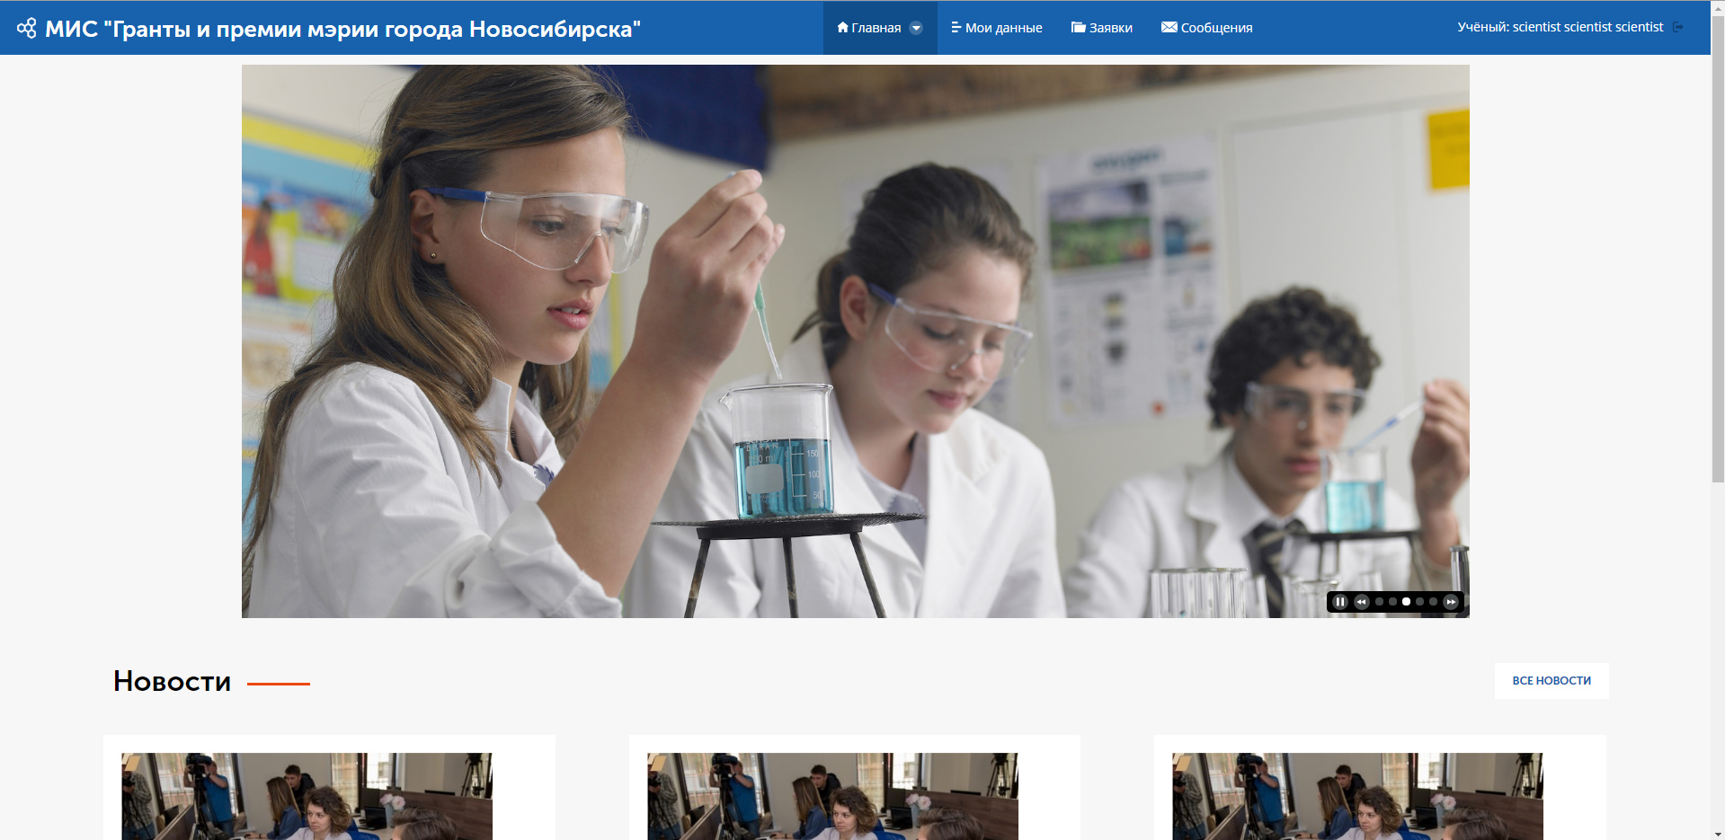
Рисунок 2.1 – Главная страница для пользователей

Раздел «Документы»
Для того, чтобы перейти в раздел «Документы», необходимо в меню «Главная» выбрать «Документы» (Рис. 2.2).
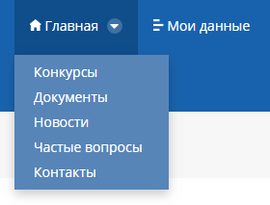
Рисунок 2.2 – Меню «Главная»
После перехода к данному разделу, отобразится список документов, которые можно скачать, нажав кнопку «Скачать» или пиктограмму необходимого документа (Рис. 2.3)
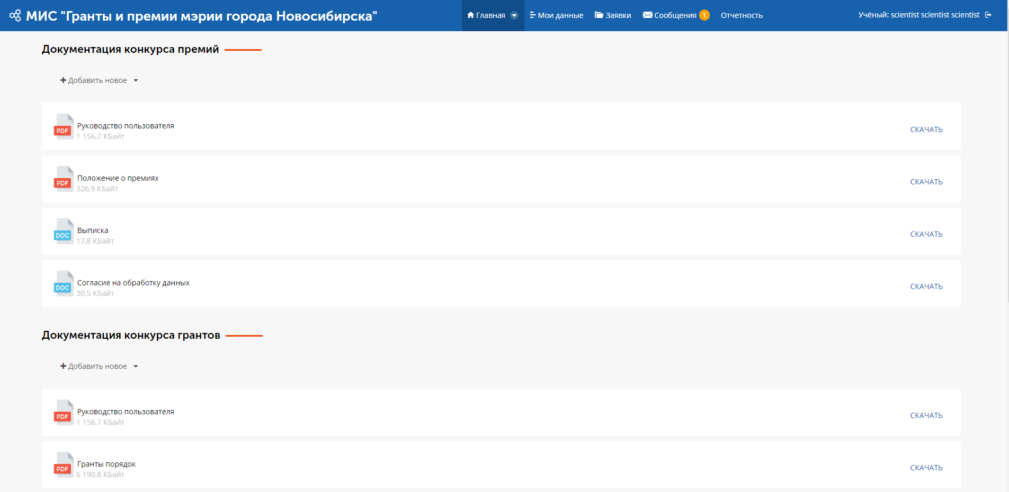
Рисунок 2.3 – Раздел «Документы»

Раздел «Новости»
Для того, чтобы перейти в раздел «Новости», необходимо в меню главная выбрать «Новости» (Рис. 2.4).
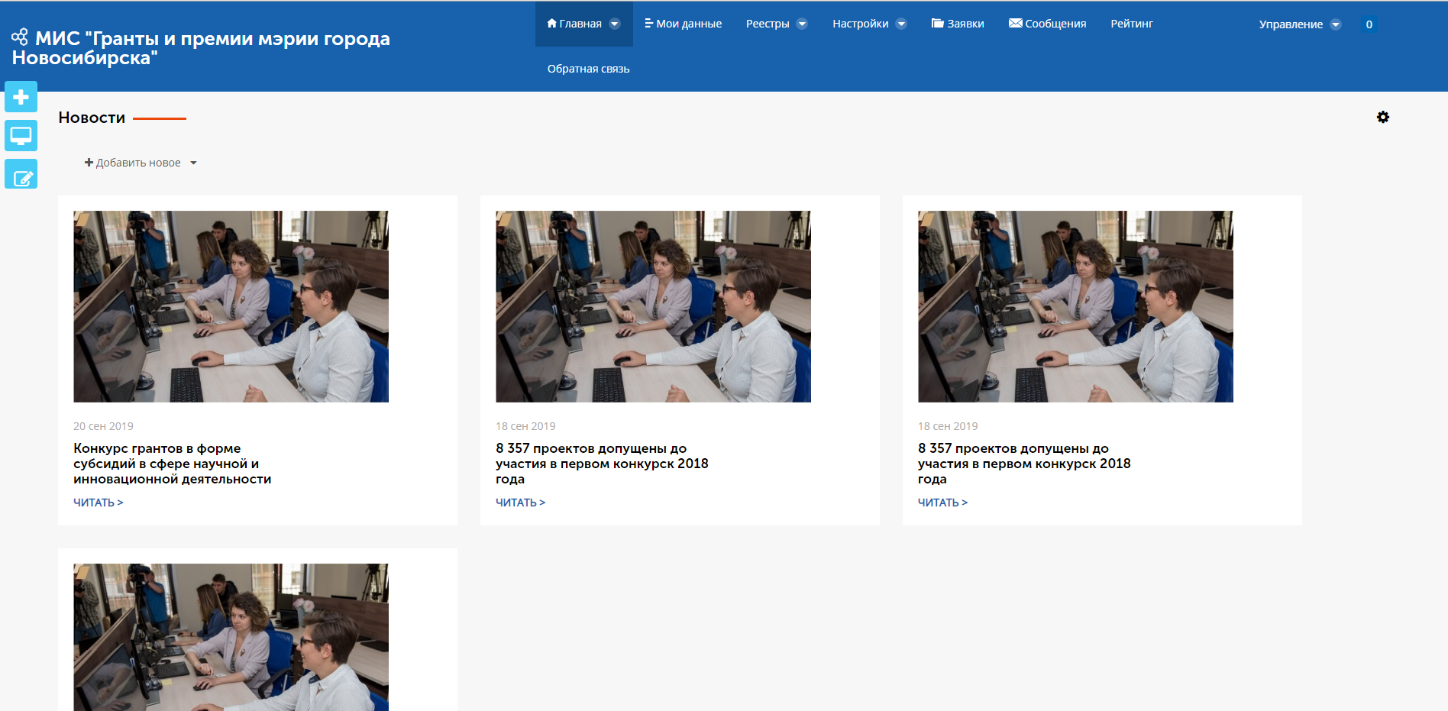
Рисунок 2.4 – Раздел «Новости»
Для того, чтобы получить более подробную информацию о конкретной новости необходимо нажать кнопку «Читать» (Рис. 2.5).
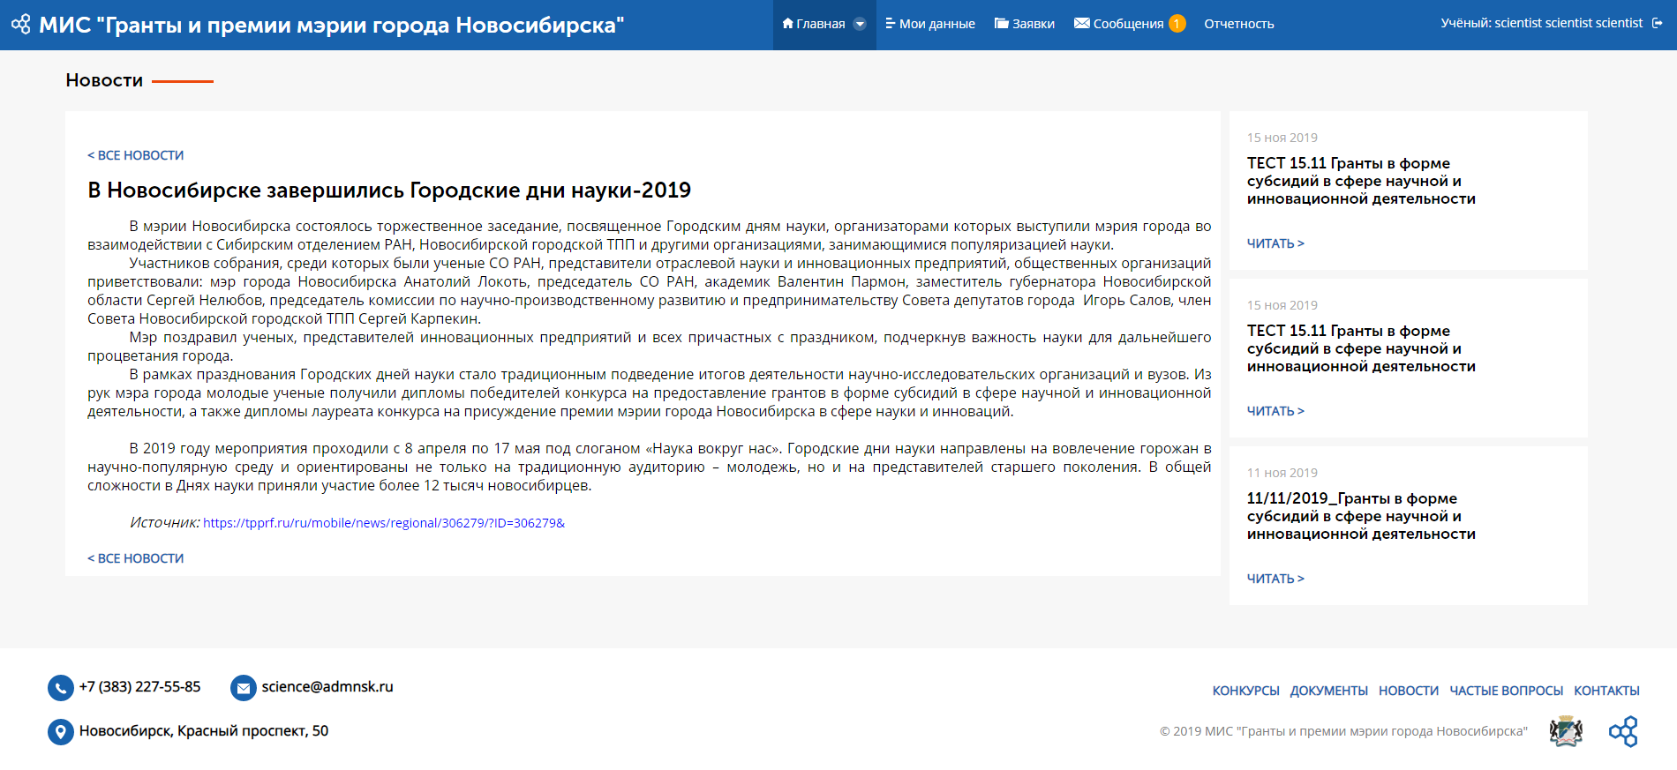
Рисунок 2.5 – Раздел «Новости». Карточка новости

Раздел «Частые вопросы»
Для того, чтобы перейти в раздел «Частые вопросы», необходимо в меню главная выбрать «Частые вопросы» (Рис. 2.6).
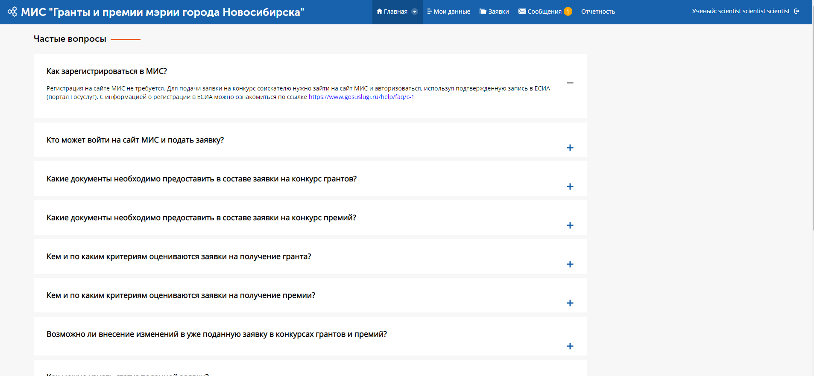
Рисунок 2.6 – Раздел «Частые вопросы»

Раздел «Контакты»
Для того, чтобы перейти в раздел «Контакты», необходимо в меню главная выбрать «Контакты» (Рис. 2.7).
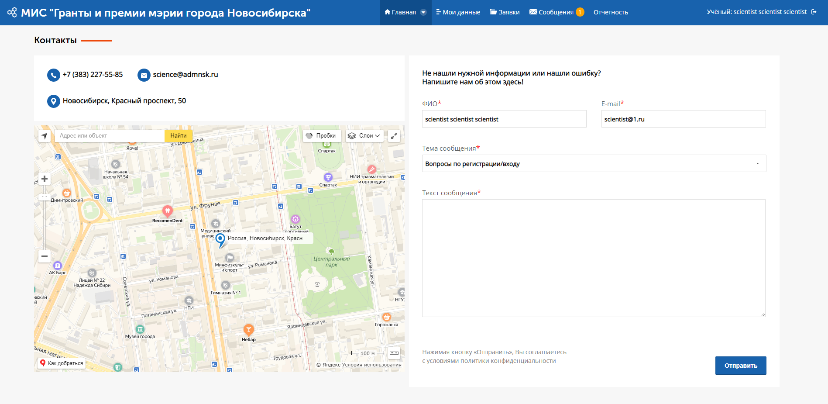
Рисунок 2.7 – Раздел «Контакты»
Для того, чтобы отправить письмо ответственным сотрудникам необходимо заполнить всю обязательную информацию (ФИО, E-mail, Тема сообщения и Текст сообщения) и нажать на кнопку «Отправить».

Раздел «Конкурсы»
Для того, чтобы перейти в раздел «Конкурсы», необходимо в меню главная выбрать «Конкурсы» (Рис. 2.8).
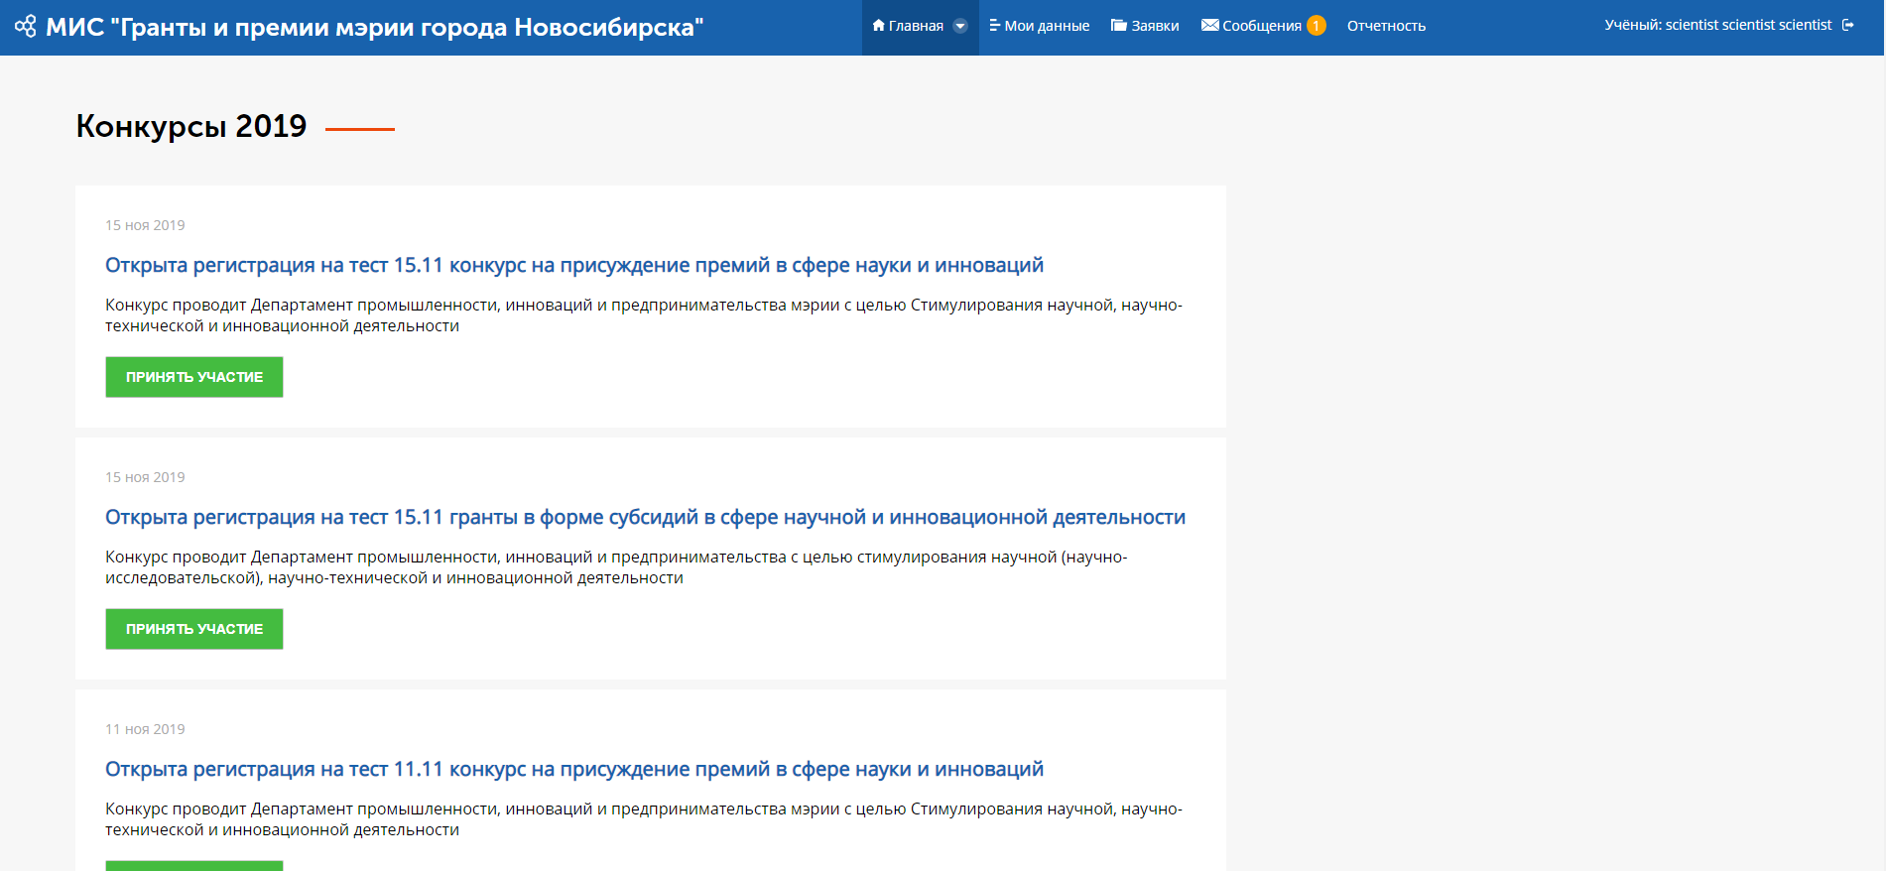
Рисунок 2.8 – Раздел «Конкурсы»
Конкурсы на странице упорядочены по дате изменения, т.е. самый новый вверху, а самый старый – внизу.
У тех конкурсов, у которых в данный период осуществляется подача заявок, в поле присутствует кнопка «Принять участие», при нажатии на которую осуществляется переход в раздел «Заявки».
У тех конкурсов, у которых период приема заявок закончился и подведены итоги, в поле присутствует кнопка «Смотреть результаты», при нажатии на которую осуществляется переход на новость, в которой опубликованы результаты конкурса.
В случае, если подача заявок на конкурс закончена, но результаты еще не подведены, в поле конкурса отсутствуют кнопки.

  - Описание работы с разделом «Мои данные»
Раздел «Мои данные» предназначен для внесения данных о себе и своей научной работе, необходимых для дальнейшей экспертной оценки.
Для начала работы с данным разделом, авторизуйтесь в Системе, и перейдите в раздел «Мои данные» верхнего меню Системы (Рис. 3.1)
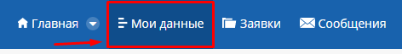
Рисунок 3.1 – Пункт верхнего меню «Мои данные»
После этого будет осуществлен переход на страницу Моих данных, на которой будут отображаться данные учетной записи пользователя, а также кнопка для создания/редактирования данных (Рис. 3.2).
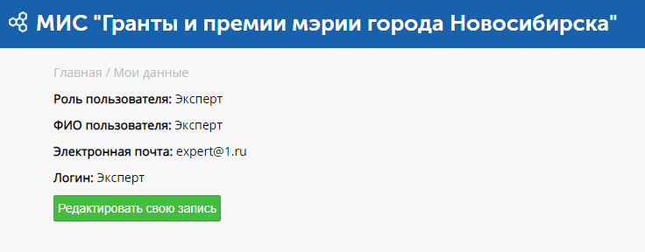
Рисунок 3.2 – Стартовая страница раздела «Мои данные»
Для создания/редактирования своих данных необходимо нажать на кнопку «Создать запись» или «Редактировать свою запись», если она ранее уже была создана.
После нажатия кнопки откроется карточка для заполнения информации (Рис. 3.3)
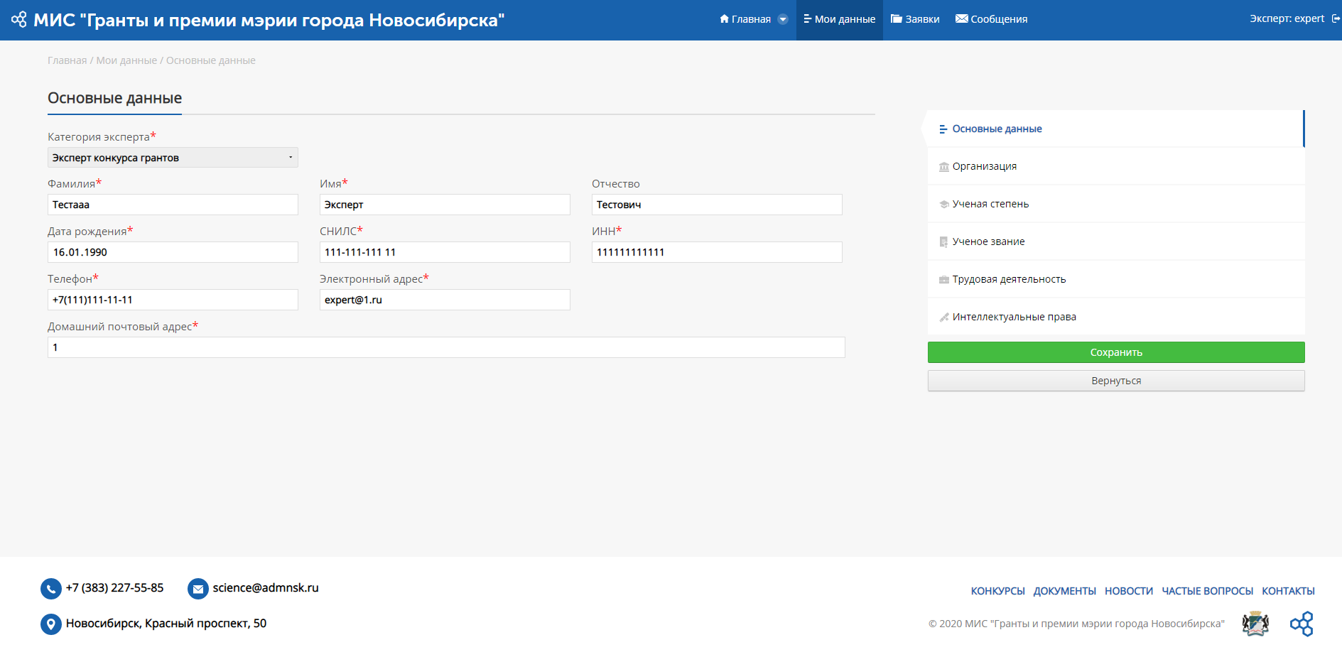
Рисунок 3.3 – Карточка эксперта. Вкладка «Основные данные»
В правой части окна находится панель управления, состоящая из вкладок «Основные данные», «Организация», «Ученая степень», «Ученое звание», «Трудовая деятельность», «Интеллектуальные права».
Также имеются кнопки «Сохранить» - при нажатии которой произойдет сохранение всех измененных/введенных данных, и «Вернуться» - при нажатии которой произойдет выход в раздел «Мои данные» без сохранения информации.

Вкладка «Основные данные»
Вкладка «Основные данные» является стартовой при открытии карточки эксперта (Рис. 3.3).

Вкладка «Организация»
Для перехода к вкладке «Организация» нажмите на её наименование в панели вкладок карточки эксперта, после чего в центральной области отобразятся данные об организациях, в которых состоит эксперт (Рис. 3.4).
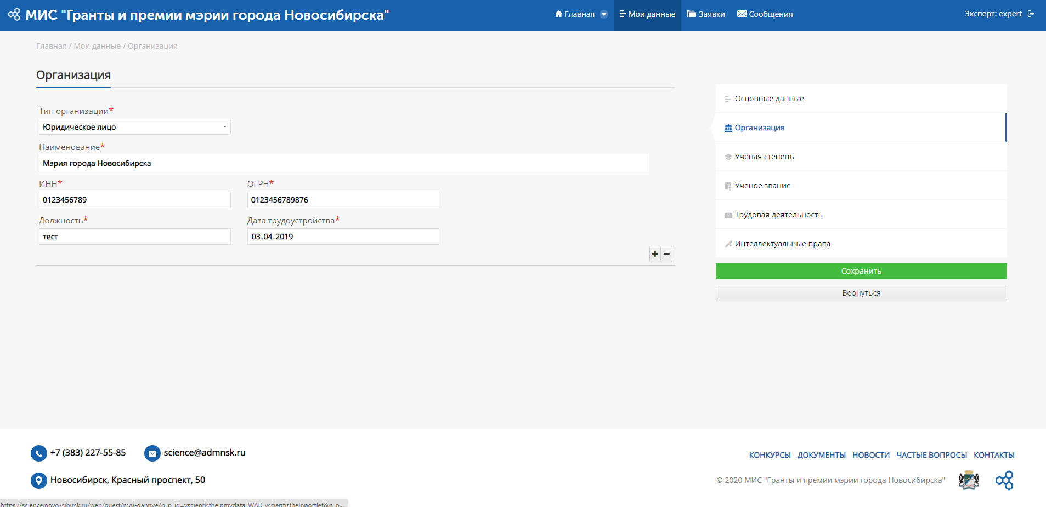
Рисунок 3.4 – Карточка эксперта. Вкладка «Организация»
При этом, при вводе данных в поле «Наименование организации» производится поиск по совпадениям с имеющимися в Системе организациями, на основе чего, формируется выпадающий список. При выборе организации из выпадающего списка поля «ОГРН» и «ИНН» автоматически заполняются данными.

Вкладка «Ученая степень»
Для перехода к информации об ученой степени необходимо выбрать вкладку «Ученая степень», после чего будет осуществлен переход на страницу с данной информацией (Рис. 3.5).
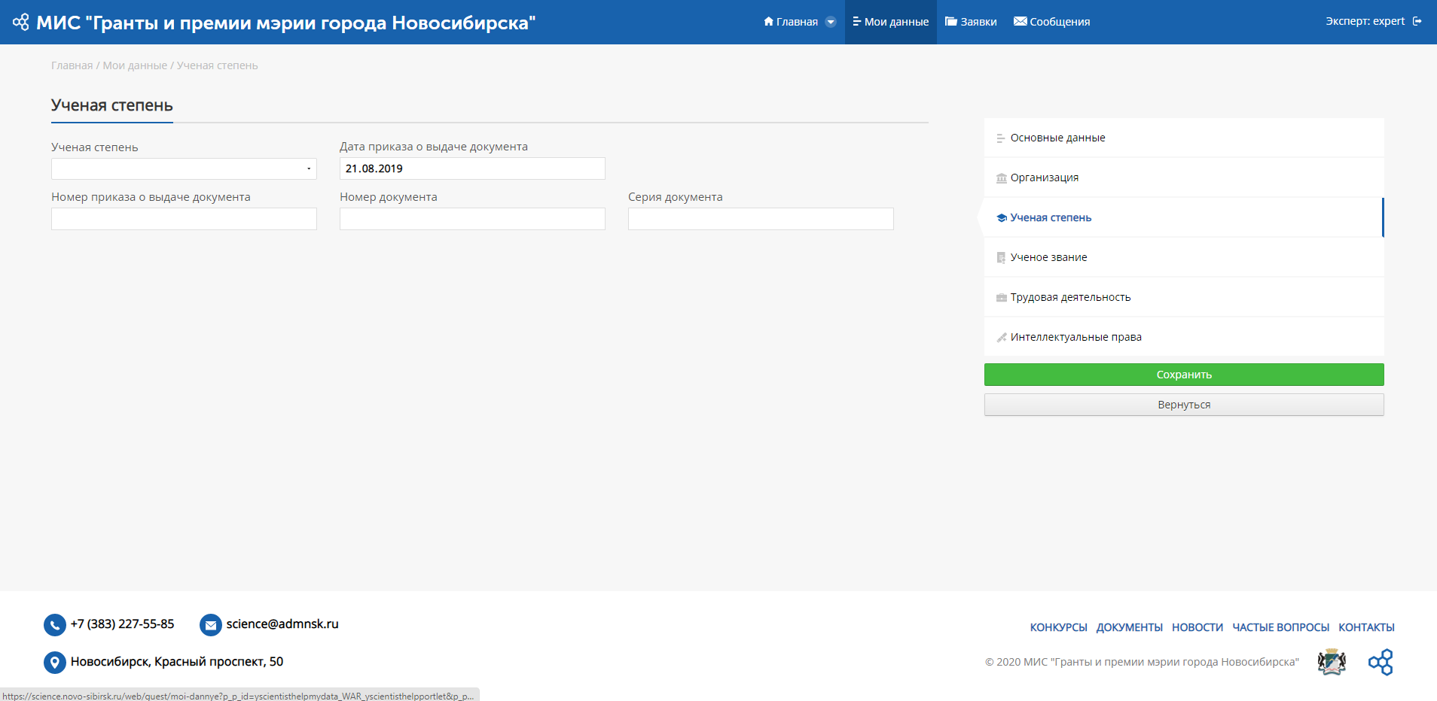
Рисунок 3.5 – Карточка эксперта. Вкладка «Ученая степень»

Вкладка «Ученое звание»
Для перехода к информации об ученом звании необходимо выбрать вкладку «Ученое звание», после чего будет осуществлен переход на страницу с данной информацией (Рис. 3.6).
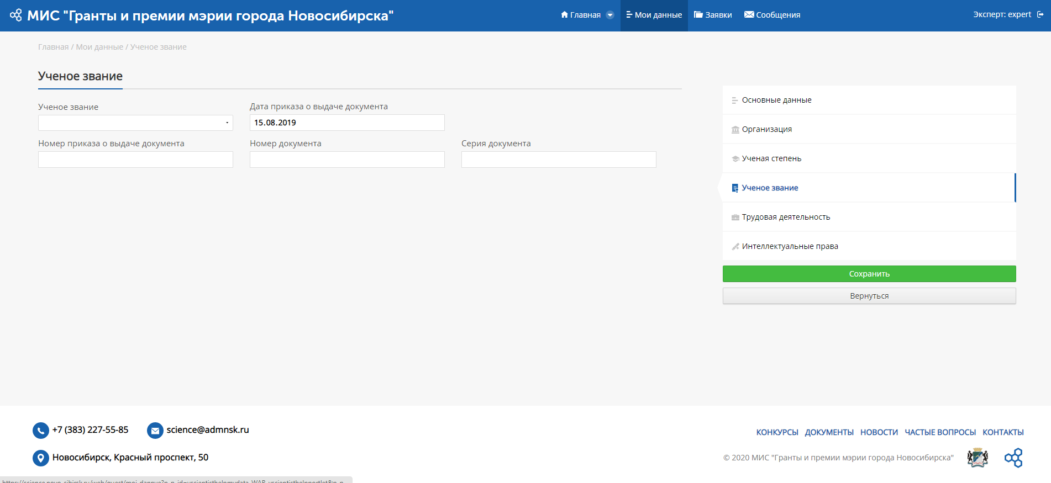
Рисунок 3.6 – Карточка эксперта. Вкладка «Ученое звание»

Вкладка «Трудовая деятельность
Для перехода к информации об объектах интеллектуальной собственности необходимо выбрать вкладку «Интеллектуальные права», после чего будет осуществлен переход на страницу с данной информацией (Рис. 3.7).
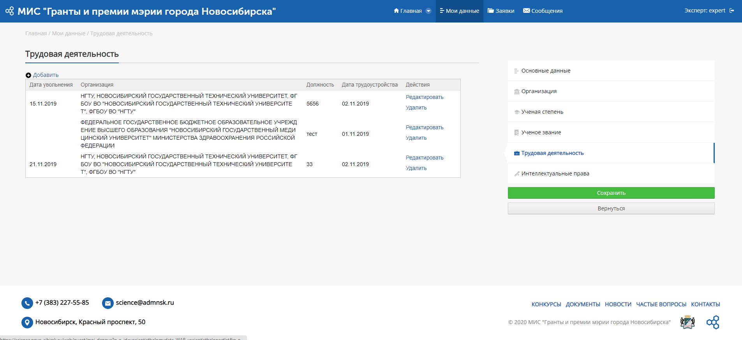
Рисунок 3.7 – Карточка эксперта. Вкладка «Трудовая деятельность»
В данной вкладке содержится информация о трудовой деятельности эксперта.
Управление созданными записями осуществляется с помощью меню действий (Рис. 3.8), содержащее следующие пункты:
- «Редактировать» - при нажатии которой будет открыто окно редактирования информации о трудовой деятельности;
- «Удалить» - при нажатии которого будет удалена выбранная запись о трудовой деятельности.
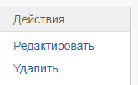
Рисунок 3.8 – Меню действий над записью
Добавление записи о трудовой деятельности осуществляется при нажатии кнопки «Добавить». После нажатия кнопки «Добавить» будет открыто окно с формой создания записи о трудовой деятельности (Рис. 3.9).
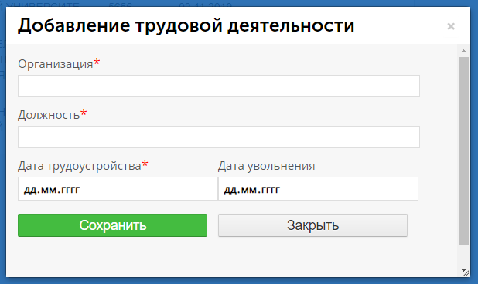
Рисунок 3.9 – Окно добавления записи о трудовой деятельности
На форме имеются кнопки:
- «Сохранить» - при нажатии которой произойдет закрытие окна и сохранение записи;
- «Закрыть» - при нажатии которой произойдет закрытие всплывающего окна без создания новой записи.
При этом, при вводе данных в поле «Организация» производится поиск по совпадениям с имеющимися в Системе организациями, на основе чего, формируется выпадающий список.

Вкладка «Интеллектуальные права»
Для перехода к информации об объектах интеллектуальной собственности необходимо выбрать вкладку «Интеллектуальные права», после чего будет осуществлен переход на страницу с данной информацией (Рис. 3.10).
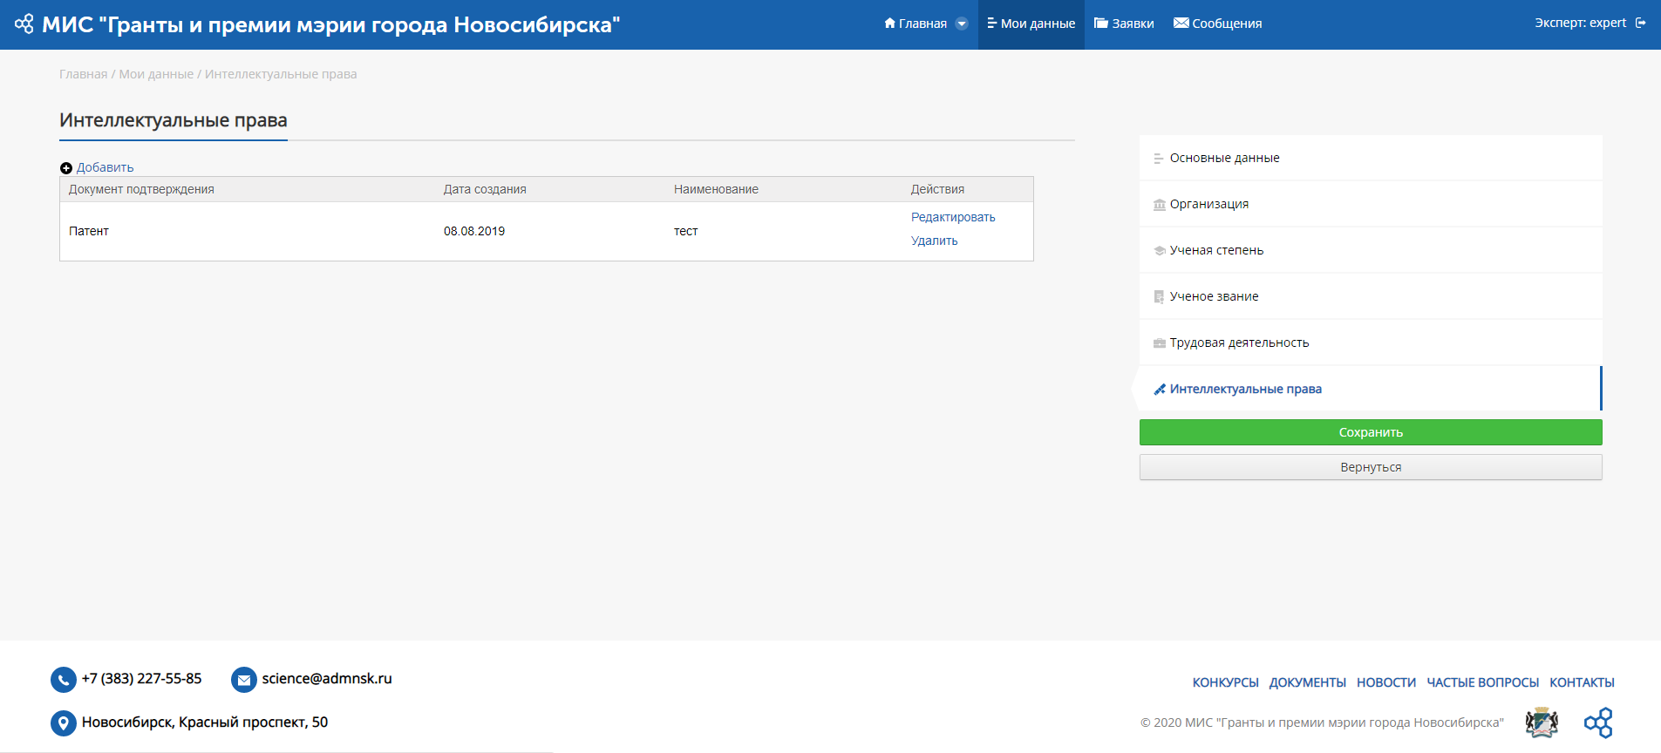
Рисунок 3.10 – Карточка эксперта. Вкладка «Интеллектуальные права»
В данной вкладке содержится информация об объектах интеллектуальной собственности.
Управление созданными записями осуществляется с помощью меню действий (Рис. 3.11), содержащее следующие пункты:
- «Редактировать» - при нажатии которой будет открыто окно редактирования информации о научной работе;
- «Удалить» - при нажатии которого будет удалена выбранная запись об участнике.
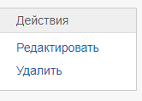
Рисунок 3.11 –Меню действий над записью
Добавление записи об объекте интеллектуальной собственности осуществляется при нажатии кнопки «Добавить». После нажатия кнопки «Добавить» будет открыто окно с формой создания записи об объекте интеллектуальной собственности (Рис. 3.12).
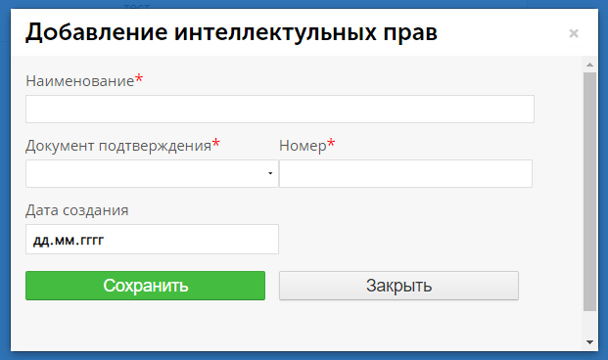
Рисунок 3.12 – Окно добавления записи об объекте интеллектуальной собственности
На форме имеются кнопки:
- «Сохранить» - при нажатии которой произойдет закрытие окна и сохранение записи;
- «Закрыть» - при нажатии которой произойдет закрытие всплывающего окна без создания новой записи.

  - Описание работы с разделом «Заявки»

Общее описание раздела
Раздел «Заявки» предназначен для подачи заявок молодыми учеными, а также их проверки и экспертного оценивания.
Для перехода в раздел необходимо нажать кнопку пункта меню «Заявки», после чего произойдет переход на форму со списком поданных заявок (Рис. 4.1).
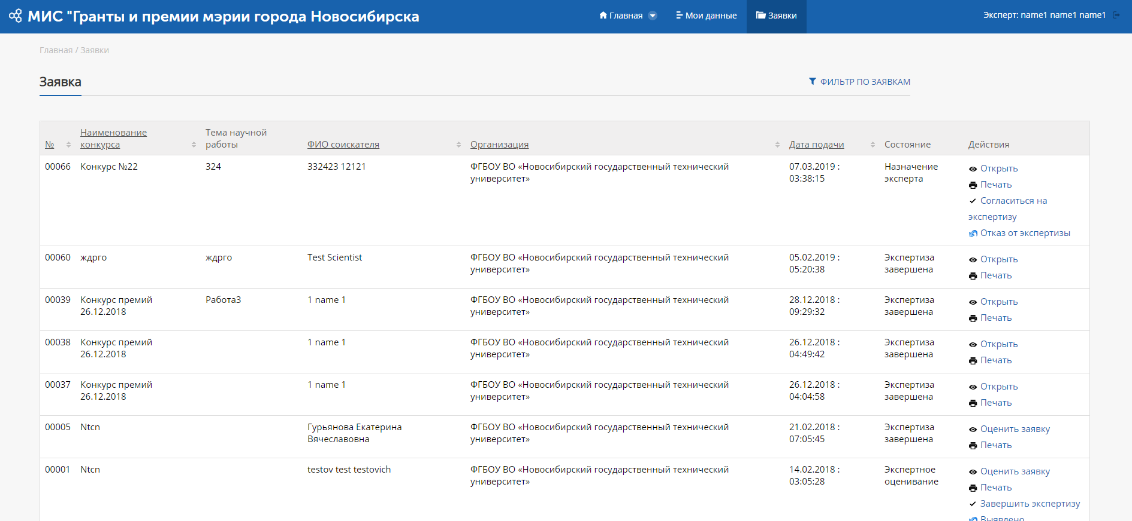
Рисунок 4.1 – Страница подачи и учета заявок
Для удобства поиска имеется возможность фильтрации данных, для этого необходимо нажать кнопку «Фильтр по заявкам» в строке действий, после чего ввести критерии фильтрации (поиска) и подтвердить действие нажатием кнопки «Применить» (Рис. 4.2).
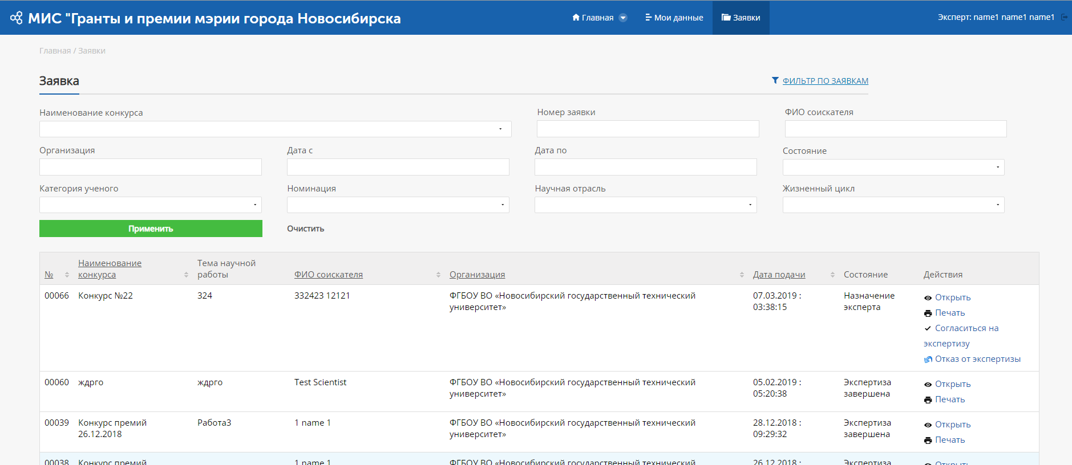
Рисунок 4.2 – Страница подачи и учета заявок с раскрытыми фильтрами
Предусмотрена фильтрация по одному или нескольким критериям:
- «Наименование конкурса» - позволяющий выбрать значение из выпадающего поля и отфильтровать значения списка по содержанию поля «Наименование конкурса»;
- «Номер заявки» - позволяющий ввести текстовое значение и отфильтровать значения списка по содержанию поля «№»;
- «ФИО соискателя» - позволяющий ввести текстовое значение и отфильтровать значения списка по содержанию поля «ФИО соискателя»;
- «Организация» - позволяющий ввести текстовое значение и отфильтровать значения списка по содержанию поля «Организация»;
- «Дата с» - позволяющий выбрать дату и отфильтровать значения списка по содержанию поля «Дата подачи»;
- «Дата по» - позволяющий выбрать дату и отфильтровать значения списка по содержанию поля «Дата подачи»;
- «Состояние» - позволяющий выбрать одно из значений выпадающего списка и отфильтровать значения списка по содержанию поля «Состояние». Выпадающий список состояний содержит значения:
  - «Черновик»;
  - «На проверке»;
  - «Отклонена»;
  - «Принята к участию»;
  - «На доработке»;
  - «Экспертное оценивание»;
  - «Лауреат конкурса»;
  - «Договор заключен»;
  - «Выполнено».
- «Категория ученого» - позволяющий выбрать одно из значений выпадающего списка, содержащего категории ученых и отфильтровать значения списка по содержанию поля «Категория ученого»;
- «Номинация» - позволяющий выбрать одно из значений выпадающего списка, содержащего номинации и отфильтровать значения списка по содержанию поля «Номинация»;
- «Научная отрасль» - позволяющий выбрать одно из значений выпадающего списка, содержащего научные отрасли и отфильтровать значения списка по содержанию поля «Научная отрасль»;
- «Жизненный цикл» - позволяющий выбрать одно из значений выпадающего списка, содержащего жизненные циклы работ и отфильтровать значения списка по содержанию поля «Жизненный цикл».
После назначения заявки экспертам приходит уведомление.
В течение трёх дней для назначенных экспертов в меню действий над записью становятся доступны пункты «Согласиться на экспертизу» и «Отказ от экспертизы».
При выборе пункта меню «Отказ от экспертизы» появляется всплывающее окно для ввода причины отказа (Рис. 4.3).
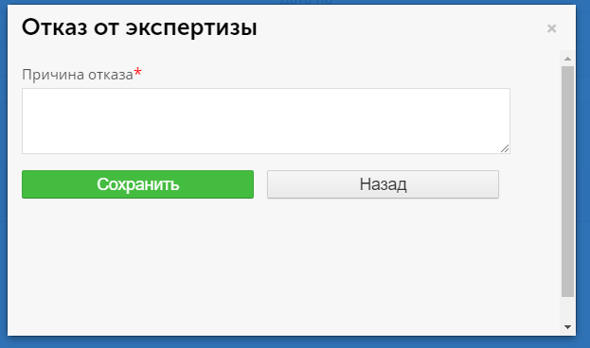
Рисунок 4.3 – Окно для внесения причины отказа
При выборе пункта меню «Согласие на экспертизу» появляется всплывающее окно с предупреждением (Рис. 4.4).
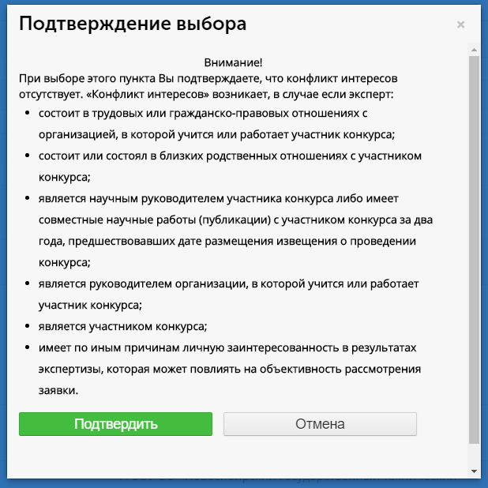
Рисунок 4.4 – Окно с предупреждением об отсутствии интересов
В случае, если эксперт не подтверждал свое согласие в течение трёх дней, заявка назначается другому эксперту.

Экспертное оценивание
После подтверждения экспертом согласия на экспертизу ему становятся доступны следующие пункты меню действий над записью (Рис. 4.5):
- «Оценить заявку» - при нажатии которого происходит открытие карточки заявки с полями для оценок;
- «Печать» - при нажатии которого происходит скачивание файла заполненного заявления в формате pdf.
- «Завершить экспертизу» - при нажатии которого появится всплывающее окно с подтверждением о завершении экспертизы (Рис. 4.6) и, в случае подтверждения, заявка перейдёт в статус «Экспертиза завершена». В случае, если заявка не была полностью оценена, то после подтверждения о завершении экспертизы, появится ошибка о том, что не заполнены все необходимые поля;
- «Выявлено несоответствие» - в случае, если экспертом, осуществляющим экспертизу, выявлено несоответствие фактического содержания заявки, указанной в ней отрасли. При нажатии заявка сменит статус на «Выявлено несоответствие», а у сотрудника мэрии появится возможность изменить эксперта.
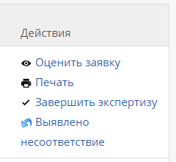
Рисунок 4.5 –Меню действий над записью
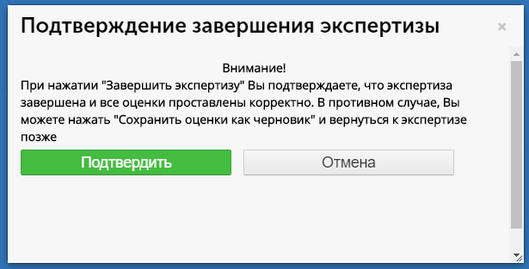
Рисунок 4.6 – Всплывающее предупреждение
Также в карточке заявки появляются поля для проставления экспертных оценок (Рис. 4.7 – 4.12).
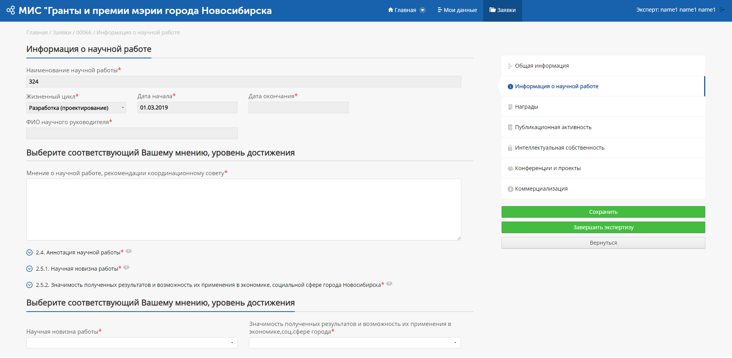
Рисунок 4.7 – Форма заявки при экспертном оценивании. Вкладка «Информация о научной работе»
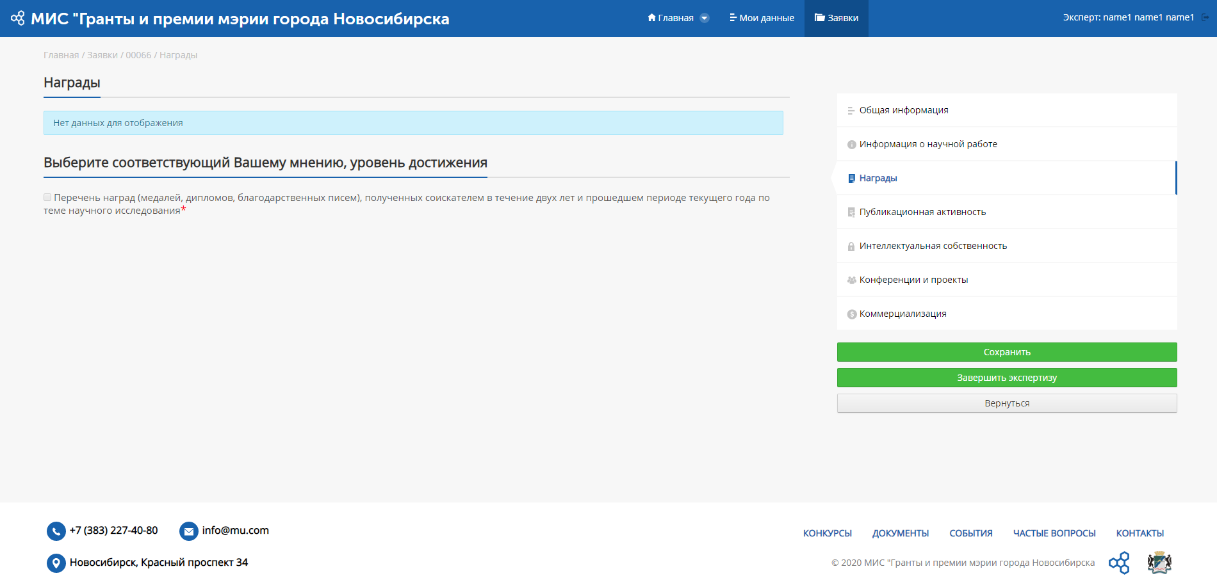
Рисунок 4.8 – Форма заявки при экспертном оценивании. Вкладка «Награды»
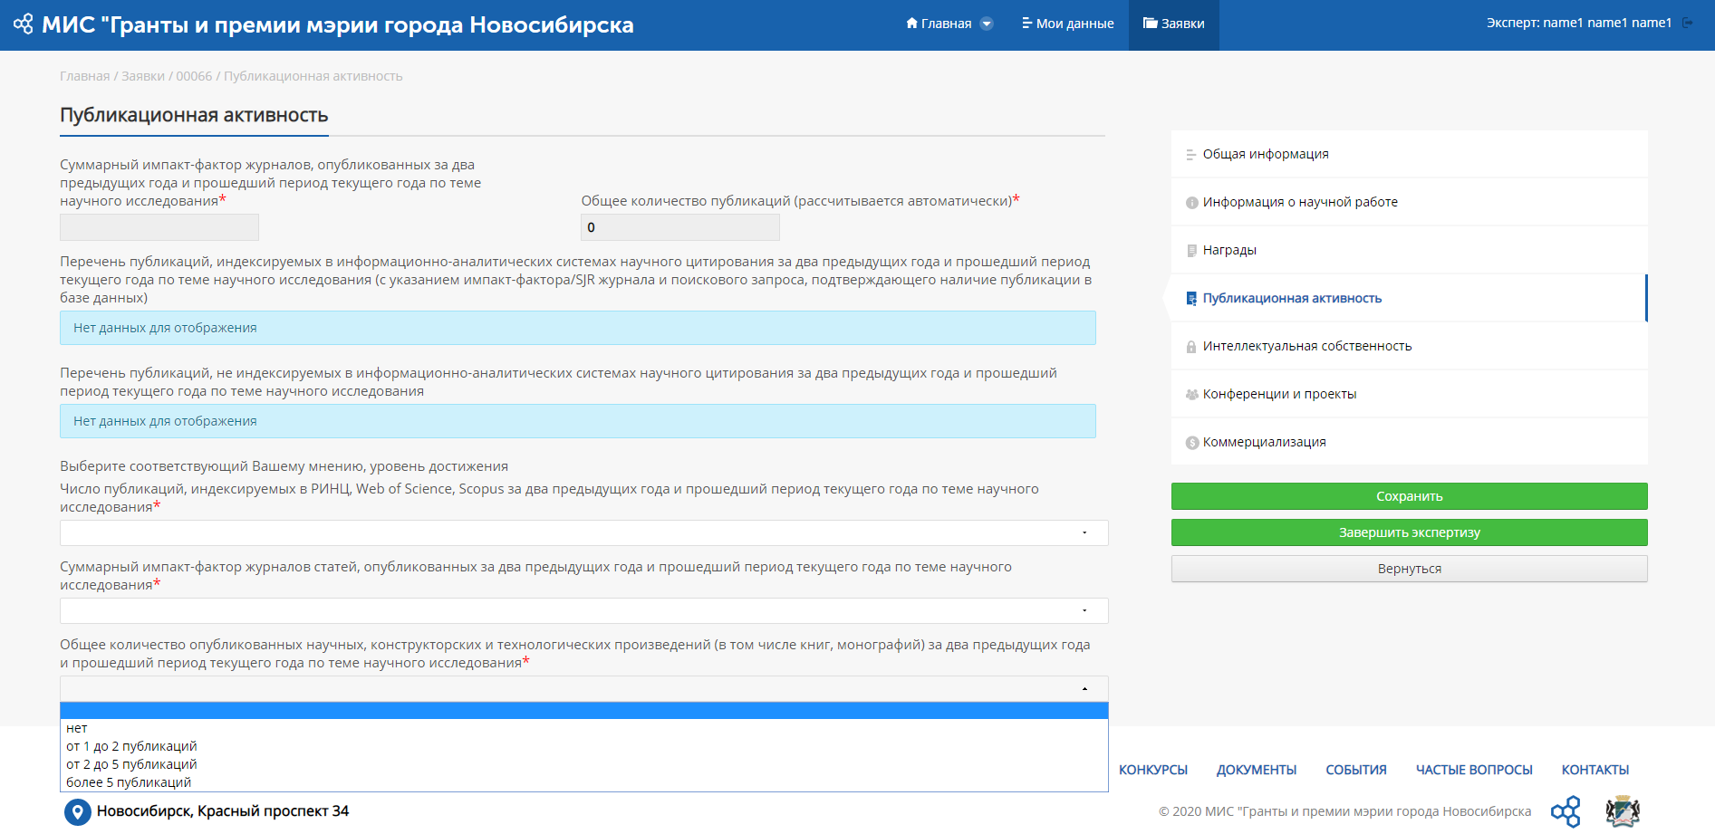
Рисунок 4.9 – Форма заявки при экспертном оценивании. Вкладка «Публикационная активность»
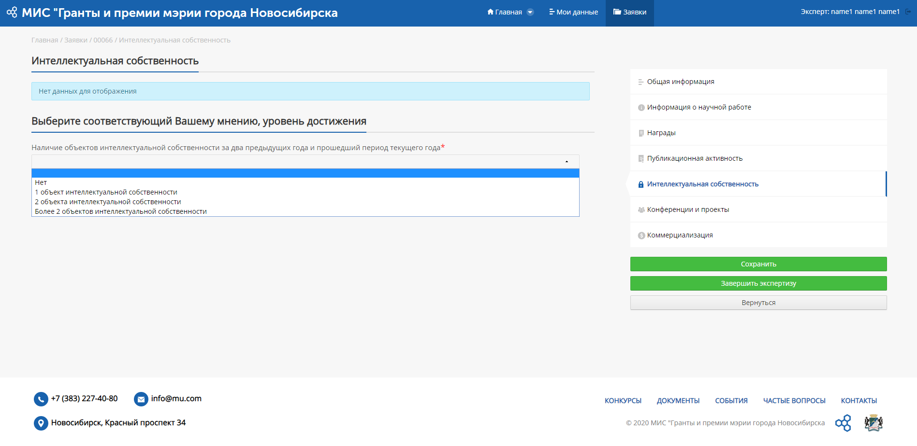
Рисунок 4.10 – Форма заявки при экспертном оценивании. Вкладка «Интеллектуальная собственность»
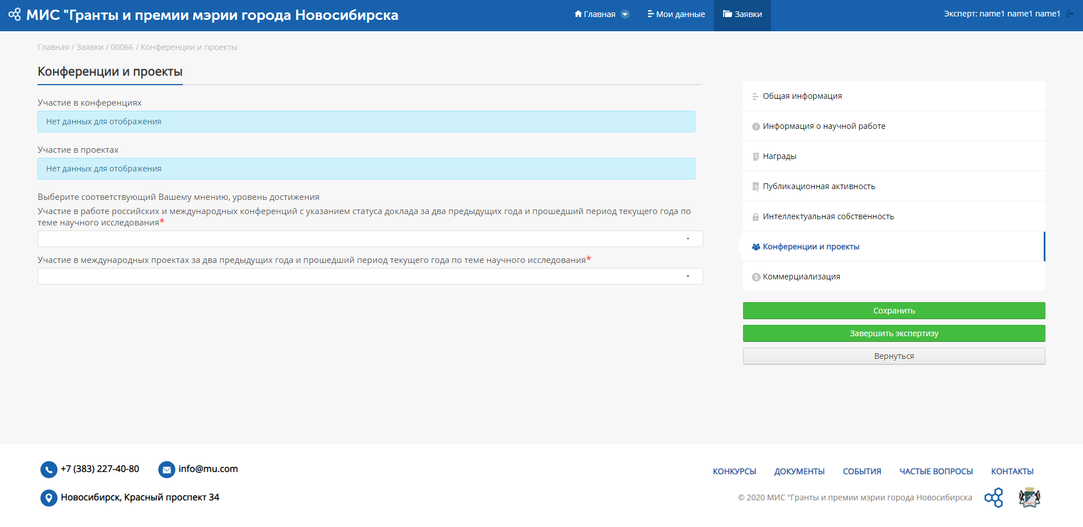
Рисунок 4.11 – Форма заявки при экспертном оценивании. Вкладка «Конференции и проекты»
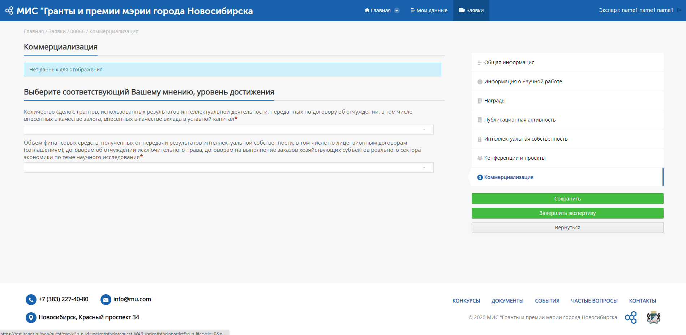
Рисунок 4.12 – Форма заявки при экспертном оценивании. Вкладка «Коммерциализация»
На основании выбранных критериев оценки заявке начисляется определённое количество баллов, сумма которых учитывается в Рейтинге.
На форме имеются следующие кнопки:
- «Сохранить» - при нажатии на которую произойдёт сохранение всех проставленных оценок;
- «Завершить экспертизу» - при нажатии на которую появится всплывающее окно с подтверждением о завершении экспертизы (Рис. 4.6) и, в случае подтверждения, заявка перейдёт в статус «Экспертиза завершена». В случае, если заявка не была полностью оценена, то после подтверждения о завершении экспертизы, появится ошибка о том, что не заполнены все необходимые поля;
- «Вернуться» - при нажатии на которую произойдёт возврат на общую страницу заявок без сохранения внесённых изменений.

